De Bourgondiërs
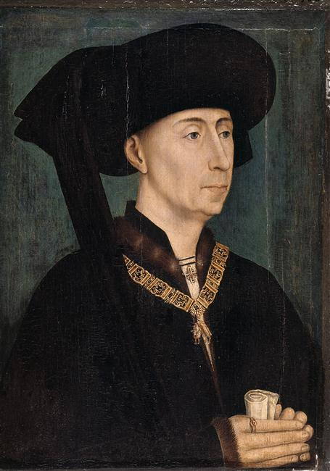

Naam: ………………………………………………………… klas: 3 ……………

Korte toelichting
Deze bundel is gemaakt om begeleid zelfstandig te leren in tijden van afstandsonderwijs. De vragen in deze cursus kunnen worden opgelost a.d.h.v. een Weebly. Dit houdt in dat je diverse bronnen, afbeeldingen, filmpjes, … kunt terugvinden op https://de-bourgondiers-weebly.jouwweb.be/
De bundel is opgedeeld in drie grote delen:
- Het eerste deel is de inleiding en gaat over de eerste Franse koning en geeft een korte schets van de Honderdjarige Oorlog.
- Het tweede deel gaat over de Bourgondische hertogen, dit is de eigenlijke leerstof.
- Het derde deel gaat over de Vlaamse Primitieven, omdat 2020 het Van Eyck-jaar is, vind je hierover een module terug.
Je moet niet alle drie de modules maken. Als je minder goed scoort op de test, maak je de inleiding en de Bourgondische hertogen. Als je goed scoort op de test, maak je de Bourgondische hertogen en de Vlaamse Primitieven.

Betekenis symbolen
Surf naar de Weebly en klik de juiste pagina bovenaan aan. (bv. Inleiding, Bourgondische hertogen, …)

Formuleer een antwoord op de probleemstelling.

Bekijk het filmfragment op de Weebly.
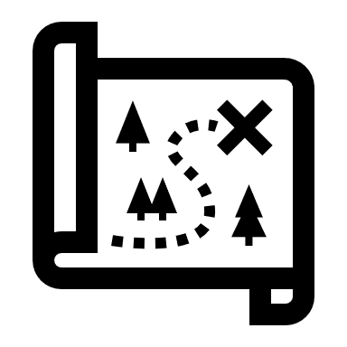

Bekijk de kaarten op de Weebly.

Raadpleeg een andere website.

Bekijk de afbeelding op de Weebly.

Inhoud
Korte toelichting 2
Betekenis symbolen 2
Inhoud 3
Test 5
Opdracht 1: Maak de test online via de Weebly of in je werkbundel. 5
Oplossing test 6
Scoor je een 5 of meer… 6
Scoor je lager dan een 5 … 6
Inleiding 7
Opdracht 1: Lees het inleidend tekstje. 7
Opdracht 2: Bekijk de afbeelding van Hugo Capet. 7
Opdracht 3: Lees het tekstje ‘Einde Capetingers’. 7
8
Opdracht 4: Lees het tekstje ‘Kort verloop van de Honderdjarige Oorlog’. 8
8
8
8
Opdracht 5: Bekijk het filmpje ‘Jeanne d’Arc. De maagd van Orleons.’ en beantwoord de bijhorende vragen. 8
Opdracht 6: Bekijk de historische kaart en beantwoord de bijhorende vragen. 9
Opdracht 7: Bekijk de twee geografische kaarten over de situatie in 1360 en 1389. 9
Bourgondische hertogen 10
Opdracht 1: Lees het inleidend tekstje. 10
Opdracht 2: Bekijk de tijdlijn. 10
Opdracht 3: Bekijk doc 1 De regio’s in Frankrijk vandaag. 10
Opdracht 4: Lees het tekstje ‘Begin Bourgondische rijk’. 11
Opdracht 4.1: Bekijk de stamboom van de Bourgondische hertogen. 11
Opdracht 4.2: De Bourgondiërs stellen zich voor. 12
Opdracht 5: Bekijk de kaart van de Bourgondische vorstendommen. 14
Opdracht 6: Lees doc 3. 14
Opdracht 7: Lees de tekst ‘Nieuwe instellingen’. 15
Opdracht 8: Lees onderstaande bron ‘De orde van het Gulden Vlies’ en beantwoord de bijhorende vragen. 15
Opdracht 8.1: Bekijk het wapenschild van Pieter van Luxemburg. 16
Opdracht 9: Bekijk de afbeeldingen van de vierlander. 16
Opdracht 10: Lees het tekstje ‘Einde Bourgondische rijk’. 16
Opdracht 11: Test je kennis over de Bourgondiërs. 16
Vlaamse Primitieven 17
Opdracht 1: Lees het inleidend tekstje. 17
Opdracht 2: Bekijk het schilderij van ‘Lucas schildert de Madonna. 17
Opdracht 3: Lees het tekstje ‘betekenis Vlaamse Primitieven’. 17
Opdracht 4: Lees de korte biografieën van Jan Van Eyck, Rogier van der Weyden, Dirk Bouts en Gerard David. 18
Opdracht 5: Bekijk het schilderij ‘Oordeel van Cambyses’ van Gerard David. 18
Opdracht 6: Bekijk het schilderij ‘De kruisafneming’ van Rogier van der Weyden. 19
Opdracht 7: Bekijk het schilderij ‘Het Laatste Avondmaal’ van Dirk Bouts. 19
Opdracht 8: Bekijk het schilderij ‘Het Arnolfinihuwelijk’ van Jan Van Eyck. 20
Opdracht 9: Bekijk het filmpje (vanaf 1:12) over het Lam Gods van Jan Van Eyck. 20
Opdracht 10: Maak een affiche of opsporingsfilmpje over het verdwenen paneel van de rechtvaardige rechters. 21
Bijlage 1 Lucas schildert de Madonna 22
Bijlage 2 Geografische kaart 23
Bijlage 3 Het Laatste Avondmaal 24

Test
Er wordt in deze cursus even teruggeblikt op de eerste koningen van Frankrijk. Als dit ongeziene leerstof is, is het raadzaam om de module ‘inleiding’ toch te maken. Alsook de Honderdjarige Oorlog wordt kort even toegelicht.
Surf naar https://de-bourgondiers-weebly.jouwweb.be/ en ga naar de pagina ‘Test’ bovenaan de website.

Opdracht 1: Maak de test online via de Weebly of in je werkbundel.
Vraag 1: Welke dynastie kwam in 987 aan de macht in Frankrijk?
- De Habsburgers (A)
- De Nederlanden (B)
- De Saksen (C)
- De Capetingers (D)
Vraag 2: Wie vocht er tegen elkaar tijdens de Honderdjarige Oorlog?
- De Fransen en de Engelsen (A)
- De Fransen en de Nederlanders (B)
- De Engelsen en de Nederlanders (C)
Vraag 3: Wie was de eerste Franse koning van Frankrijk tijdens de middeleeuwen?
- Lodewijk I Capet (A)
- Filips I Capet (B)
- Hugo Capet (C)
Vraag 4: Hoelang duurde de 100-jarige oorlog?
- 100 jaar (A)
- 116 jaar (B)
- 81 jaar (C)
Vraag 5: Wie was Jeanne d’Arc?
- De koning van Frankrijk (A)
- Een helper van de Engelsen (B)
- De koning van Engeland (C)
- Een helper van de Fransen (D)
Vraag 6: Hoe is Jeanne d’Arc gestorven?
- Ze is gestorven aan de pest. (A)
- Ze is gestorven van de honger. (B)
- Ze werd op de brandstapel gegooid. (C)
- Ze is vermoord tijdens de oorlog. (D)
Vraag 7: In welke historische periode valt het jaar 1000?
- klassieke oudheid (A)
- middeleeuwen (B)
- nieuwe tijd (C)

Oplossing test
Vraag 1 | A = 0 ; B = 0 ; C = 0 ; D = 1
Vraag 2 | A = 1 ; B = 0 ; C = 0
Vraag 3 | A = 0 ; B = 0 ; C = 1
Vraag 4 | A = 0 ; B = 1 ; C = 0
Vraag 5 | A = 0 ; B = 0 ; C = 0 ; D = 1
Vraag 6 | A = 0 ; B = 0 ; C = 1 ; D = 0
Vraag 7 | A = 0 ; B = 1 ; C = 0

Scoor je een 5 of meer…
Goed gewerkt! Je mag het inleidend deel overslaan. Start met de module ‘Bourgondische hertogen’.

Scoor je lager dan een 5 …
Goed geprobeerd! Start met de module ‘Inleiding’.

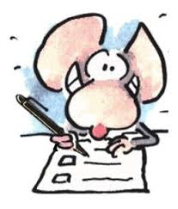

Inleiding
Surf naar https://de-bourgondiers-weebly.jouwweb.be/en ga naar de pagina ‘Inleiding’ bovenaan de website.

Opdracht 1: Lees het inleidend tekstje.
- Leg uit in eigen woorden erfopvolging.

- Zoek de betekenis van erfopvolging op en vergelijk met je eigen verklaring. Vul eventueel aan.

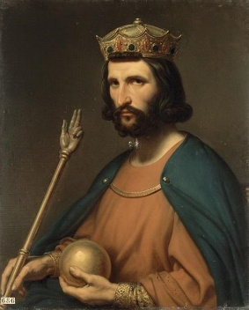
Opdracht 2: Bekijk de afbeelding van Hugo Capet.
- Is deze afbeelding waarheidsgetrouw? Waarom wel/niet?

- Waarvoor staat het ronde symbool in zijn hand? Wat wordt hiermee bedoeld?

Opdracht 3: Lees het tekstje ‘Einde Capetingers’.
- Wat weet je al over de Honderdjarige Oorlog?

100- jarige oorlog

Probleemstellingen Honderdjarige Oorlog.
- Wat is de Honderdjarige Oorlog en hoelang duurde deze oorlog?
- Wie was Jeanne d’Arc?

Probleemstelling 1: Wat is de Honderdjarige Oorlog en hoelang duurde deze oorlog?

Opdracht 4: Lees het tekstje ‘Kort verloop van de Honderdjarige Oorlog’.
- Wat is er zo eigenaardig aan de naam van deze oorlog?

- Wie streed er tegen elkaar tijdens de Honderdjarige Oorlog?

Probleemstelling 1: Wat is de Honderdjarige Oorlog en hoelang duurde deze oorlog?

Probleemstelling 2: Wie was Jeanne d’Arc?

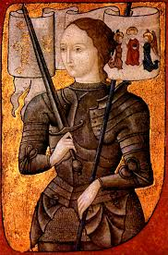
Opdracht 5: Bekijk het filmpje ‘Jeanne d’Arc. De maagd van Orleons.’ en beantwoord de bijhorende vragen.
- Wat was de “Heilige taak” van Jeanne d’Arc?

- Hoe oud was Jeanne wanneer ze tegen de Engelsen streed?

- Wat hoort zij dat anderen niet horen?

- Waarom noemen ze haar “de maagd van Orleans”?

- Door welk volk wordt ze gevangengenomen?

- Wat is ketterij? Zoek het eventueel op.

- Wat gebeurt er uiteindelijk met Jeanne?

Opdracht 6: Bekijk de historische kaart en beantwoord de bijhorende vragen.
- Wat is de grensstreek tussen de Franse en Engelse gebieden?

- Waar ligt Bourgondië ten opzichte van de Franse gebieden? Kies uit: N – O – Z – W

Opdracht 7: Bekijk de twee geografische kaarten over de situatie in 1360 en 1389.
- Wie boekt aanvankelijk grote successen?

- Wie komt uiteindelijk als overwinnaar uit het conflict?

Probleemstelling 2: Wie was Jeanne d’Arc?

Bourgondische hertogen
Ga naar de pagina ‘Bourgondische hertogen’.

Opdracht 1: Lees het inleidend tekstje.
- Leg uit in eigen woorden centraliseren.

- Zoek de betekenis van centraliseren op en vergelijk met je eigen verklaring. Vul eventueel aan.

Opdracht 2: Bekijk de tijdlijn.
- In welke periode situeren we de Bourgondische hertogen?

Opdracht 3: Bekijk doc 1 De regio’s in Frankrijk vandaag.
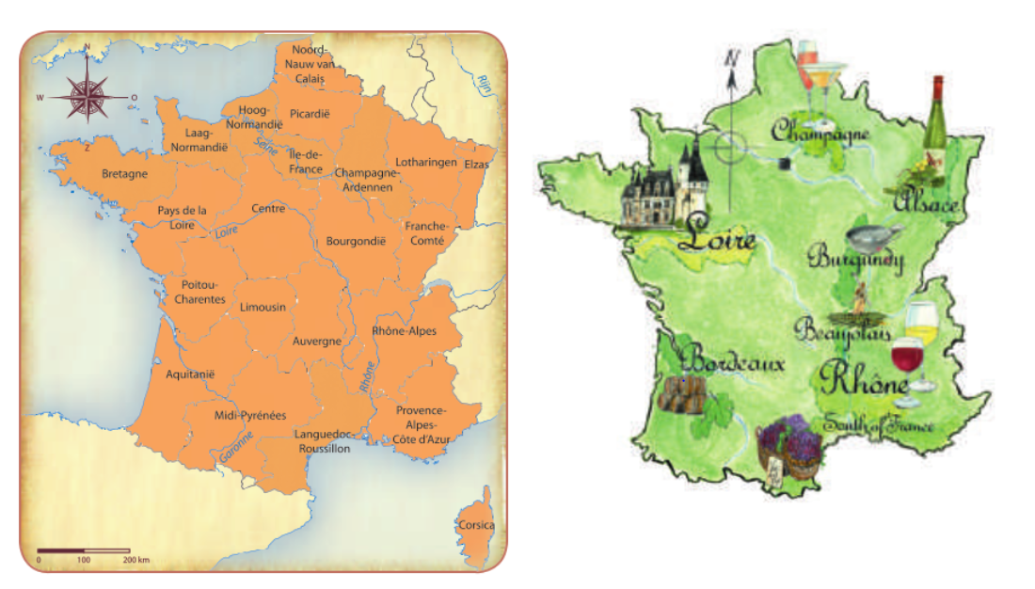
- Bourgondië (Bourgogne in het Frans) is een regio binnen Frankrijk. Arceer Bourgondië op de linkse kaart.
- Waarvoor staat die regio vandaag bekend? De kaart in doc 1 kan je helpen.

- Zoek op. Wat is het verschil tussen een graafschap en een hertogdom?

Probleemstellingen Bourgondische hertogen.
- Wie waren de Bourgondiërs en hoe waren ze georganiseerd?
- Welke vorstendommen behoren tot het Bourgondische rijk?
- Welke nieuwe instellingen voorziet Filips de Goede?
Probleemstelling 1: Wie waren de Bourgondiërs en hoe waren ze georganiseerd?

Opdracht 4: Lees het tekstje ‘Begin Bourgondische rijk’.
- Welk gebied erft Filips de Stoute?

Opdracht 4.1: Bekijk de stamboom van de Bourgondische hertogen.
- Uit welk land zijn de Bourgondiërs afkomstig?

- Bewijs met concrete voorbeelden dat de Bourgondiërs via huwelijkspolitiek en erfenissen hun bezittingen uitbreiden.

- Zoek het woord huwelijkspolitiek eens op. Wat betekent dit?

- Geef een vorstendom dat ze erven.

- Geef een vorstendom dat ze kopen.

Opdracht 4.2: De Bourgondiërs stellen zich voor.
- Kleur op onderstaande kaart de gebieden die ze toevoegden aan hun oorspronkelijke bezittingen. Doe dat op basis van de informatie die je van hen krijgt en overeenkomstig met de kleur van hun tekstballonnen (doc 6). Vul ook de legende aan.
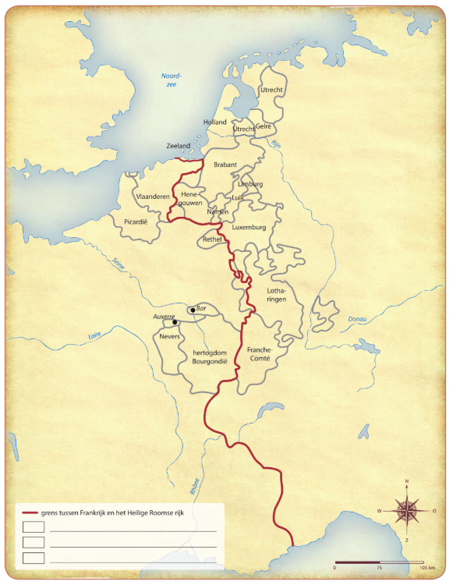

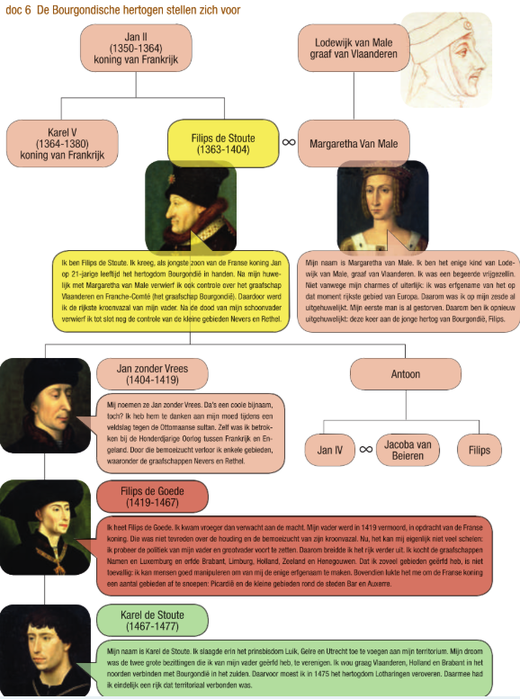
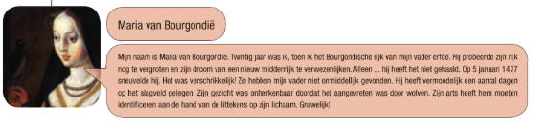
Probleemstelling 1: Wie waren de Bourgondiërs en hoe waren ze georganiseerd?

Probleemstelling 2: Welke vorstendommen behoren tot het Bourgondische rijk?

Opdracht 5: Bekijk de kaart van de Bourgondische vorstendommen.
- Filips de Goede wordt in de geschiedschrijving ook wel de ‘conditor Belgii’ (stichter van de Nederlanden) genoemd. Hoe verklaart de kaart die eretitel?

- Welke landen liggen vandaag op het grondgebied van het vroegere Bourgondische rijk?

Opdracht 6: Lees doc 3.

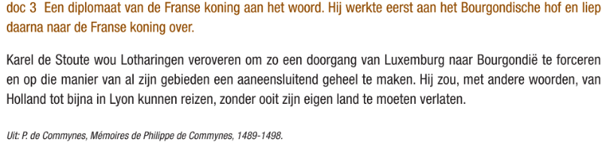

- Verklaar het belang van het hertogdom Lotharingen voor Karel de Stoute.

Probleemstelling 2: Welke vorstendommen behoren tot het Bourgondische rijk? (min. 3 vorstendommen)

Probleemstelling 3: Welke nieuwe instellingen voorziet Filips de Goede?

Opdracht 7: Lees de tekst ‘Nieuwe instellingen’.
- Welke nieuwe instellingen richt Filips de Goede op?

- Zoek op. Hoeveel Bourgondische landsdelen van de Lage landen namen deel aan de Staten-Generaal? Tip: https://www.staten-generaal.nl/begrip/geschiedenis

- Hoe krijgt Filips de Goede de hoge adel met zich mee?

Opdracht 8: Lees onderstaande bron ‘De orde van het Gulden Vlies’ en beantwoord de bijhorende vragen.
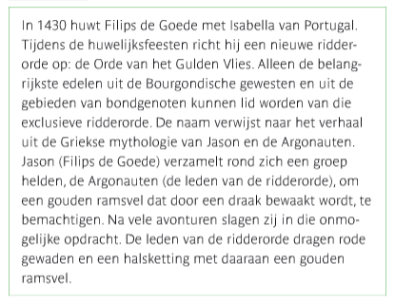 bron: Storia Classic 3ASO

- Op welke mythe is de ridderorde gebaseerd?

- Uit welke tijd (referentiekader) stamt die mythe, denk je?

- Welke doelstellingen zou Filips de Goede hebben met het oprichten van die ridderorde?

Opdracht 8.1: Bekijk het wapenschild van Pieter van Luxemburg.
- Beschrijf het wapenschild van Pieter van Luxemburg.

Opdracht 9: Bekijk de afbeeldingen van de vierlander.
- Op welke munt lijkt deze?

- Welke vier gebieden gebruikten deze munt?

Opdracht 10: Lees het tekstje ‘Einde Bourgondische rijk’.
- Wie volgt er Karel de Stoute op?

- Wat gebeurt er uiteindelijk met zijn opvolger?

Probleemstelling 3: Welke nieuwe instellingen voorziet Filips de Goede?

Opdracht 11: Test je kennis over de Bourgondiërs.
- Maak het kruiswoordraadsel via de Weebly.

Vlaamse Primitieven
Ga naar de pagina ‘Vlaamse Primitieven’.

Opdracht 1: Lees het inleidend tekstje.
- Voor wie werkten de kunstenaars?

Opdracht 2: Bekijk het schilderij van ‘Lucas schildert de Madonna.
- De kunstenaar van dit werk is onbekend. Men weet wel dat dit een kopie is van Rogier van der Weyden. Hoe heeft de kunstenaar dieptezicht gecreëerd in dit schilderij?

Probleemstellingen Vlaamse Primitieven
- Wat zijn Vlaamse Primitieven en waar kwamen ze voor?
- Welke kenmerken kunnen we terugvinden in de schilderijen van enkele bekende Vlaamse Primitieven?
- Waar staat Jan Van Eyck om bekend?
Probleemstelling 1: Wat zijn Vlaamse Primitieven en waar kwamen ze voor?

Opdracht 3: Lees het tekstje ‘betekenis Vlaamse Primitieven’.
- Wat betekent Vlaamse Primitieven?

- Je zal je vast wel afvragen wat een wetenschappelijk lineair perspectief is. Bekijk hiervoor het schilderij van Rafaël Santi – De school van Athene. Wat valt op aan dit schilderwerk? (Tip: Wat is eraan toegevoegd?)

- Waarvoor zouden ze deze lijnen aanbrengen? Welk effect creëert dit?

- Daarstraks heb je het schilderij ‘Lucas schildert de Madonna’ van naderbij bekeken. Teken nu dezelfde lijnen op het schilderij bijlage 1 zoals bij ‘De school van Athene’ is gedaan. Wat valt op?

Opdracht 4: Lees de korte biografieën van Jan Van Eyck, Rogier van der Weyden, Dirk Bouts en Gerard David.
- Maak de memory via de Weebly over de kunstschilders. Je moet steeds de gegevens koppelen aan 1 van bovengenoemde schilders. Bv.: Jan Van Eyck – niet geschoold als kunstenaar.
- Plaats de steden die aan bod kwamen in hun biografie op de geografische kaart in bijlage 2.
Probleemstelling 1: Wat zijn Vlaamse Primitieven en waar kwamen ze voor?

Probleemstelling 2: Welke kenmerken kunnen we terugvinden in de schilderijen van enkele bekende Vlaamse Primitieven?
?

Opdracht 5: Bekijk het schilderij ‘Oordeel van Cambyses’ van Gerard David.
- De persoon in het rode gewaad is een rechter. Dit schilderij moet je van links naar rechts bekijken. Begin links bovenaan en beschrijf stap per stap wat er gebeurt.
- …………………………………………………………………………………………………………………………
- …………………………………………………………………………………………………………………………
- …………………………………………………………………………………………………………………………
- …………………………………………………………………………………………………………………………
Dit schilderij werd in 1498 opgehangen in het Brugse stadhuis. Dit gerechtigheidstafereel diende als waarschuwing voor rechters die een gebrek aan rechtvaardigheid toonden.
- Wat kan je zeggen over de kleuren in dit schilderij?

- Verf was in die tijd zeer duur en werd gemaakt van vele ingrediënten. Zoek op hoe deze kleuren werden gemaakt en wat voor betekenis ze hadden.
Kleur | Hoe werden ze gemaakt? | Betekenis?
rood
blauw
geel
groen

Opdracht 6: Bekijk het schilderij ‘De kruisafneming’ van Rogier van der Weyden.
- De personen op dit werk zijn op ware grootte geschilderd, waardoor dit een heel indrukwekkend schilderij is. Wat wordt er afgebeeld op dit schilderij?

- Hoe kun je zien dat de schilder heel veel aandacht had voor details en realisme? Geef twee voorbeelden.

- Wie is de persoon die flauw is gevallen?

Opdracht 7: Bekijk het schilderij ‘Het Laatste Avondmaal’ van Dirk Bouts.
- Wat weet je over Het Laatste Avondmaal? Wat gebeurt er?

- Duid de volgende personen aan op het schilderij in bijlage 3.
  - Groen: Jezus
  - Rood: Judas (Tip: Kijk naar de gelaatsuitdrukkingen van de apostelen om hem te identificeren)
  - Geel: De andere apostelen

- Je hebt al een aantal kunstwerken gezien van de Vlaamse Primitieven, welk thema staat centraal?

- Hoe zou dit komen?

Probleemstelling 2: Welke kenmerken kunnen we terugvinden in de schilderijen van enkele bekende Vlaamse Primitieven?

Probleemstelling 3: Waar staat Jan Van Eyck om bekend?

Opdracht 8: Bekijk het schilderij ‘Het Arnolfinihuwelijk’ van Jan Van Eyck.
- Op dit schilderij zie je veel symbolische betekenissen. Verbind de symbolen met de juiste betekenis.
1) Hond | A) Waren luxeproducten en wijzen op vruchtbaarheid.
2) Paternoster en borstel naast de stoel | B) Het huwelijk vindt plaats op heilige grond.
3) Kroonluchter met 1 brandende kaars en 7 armen | C) Staat voor trouw.
4) Sinaasappels | D Deze plek staat voor de intimiteit van het huwelijk.
5) hemelbed | E) God is aanwezig op dit huwelijk en keurt dit goed.
6) schoenen (uitgetrokken) | F) zowel het geloof en werken is belangrijk.

1 | 2 | 3 | 4 | 5 | 6

- Als je in de spiegel kijkt, wat zie je dan?

Dit was typisch voor Van Eyck, hij had de gewoonte zichzelf in elk schilderij te laten terugkomen.

Opdracht 9: Bekijk het filmpje (vanaf 1:12) over het Lam Gods van Jan Van Eyck.
- Wie staat er centraal bovenaan op het schilderij? Hoe wordt hij afgebeeld?

- Wie staat er links en rechts bovenaan?

- Wat is de symbolische betekenis van het lam?

- Welke 2 steden worden er op de achtergrond geschilderd?

- Het Lam Gods is niet meer volledig. Zoek op wat er is gebeurd.

Opdracht 10: Maak een affiche of opsporingsfilmpje over het verdwenen paneel van de rechtvaardige rechters.
- Als je kiest om een affiche te maken, moet je op het volgende letten:
  - Een afbeelding, tekening of dergelijk van het paneel moet aanwezig zijn.
  - Je verwerkt een slogan in de affiche.
  - Je vermeldt de naam van het paneel erbij en de naam van de maker.
  - Je maakt gebruik van kleuren zoals in de middeleeuwen werd toegepast.
- Als je kiest om een opsporingsfilmpje te maken, moet je op het volgende letten:
  - Een afbeelding, tekening of dergelijke van het paneel moet aanwezig zijn.
  - Je geeft kenmerken van het paneel.
  - Je vermeldt de naam van het paneel erbij en de naam van de maker.
  - Je geeft een fictief telefoonnummer of mailadres waar de mensen naar kunnen bellen of mailen om enkele tips door te geven.
- Stuur nadien je materiaal door naar de leerkracht.
Probleemstelling 3: Waar staat Jan Van Eyck om bekend?

Bijlage 1 Lucas schildert de Madonna
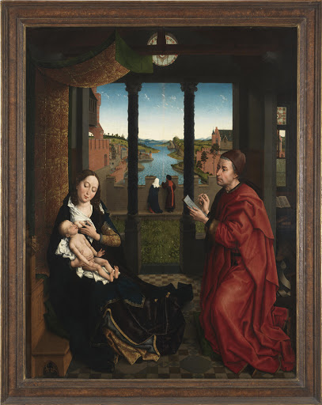

Bijlage 2 Geografische kaart

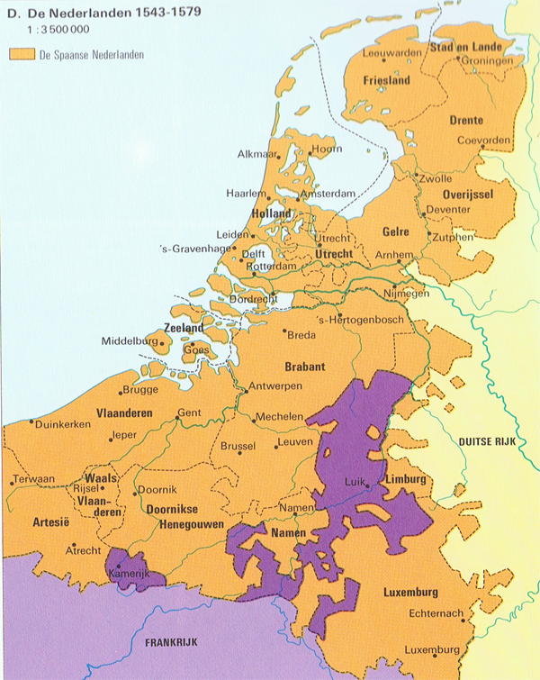

Bijlage 3 Het Laatste Avondmaal

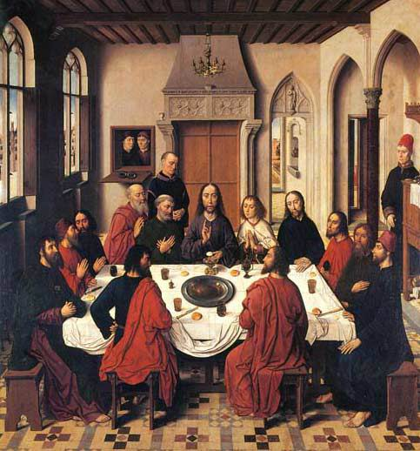

Realisme = iets zo waarheidsgetrouw mogelijk weergeven.

